Подборка игр и упражнений на тему «Мебель»

Цели:

Расширить знания детей о мебели.
Активизировать словарь детей по данной теме.
Формировать устойчивые представления о цвете, величине, количестве, форме.
Продолжать учить детей считать до трех, ориентироваться в пространстве, понимать значение понятий «верхний», «нижний».
Упражнять в рисовании пальчиками и кисточкой, лепке, наклеивании.
Развивать мышление, память, мелкую моторику, координацию движений. Согласование слов и движений.

Ход занятия:

Дидактическая игра «Беги к предмету мебели, которую я назову»
Воспитатель называет предмет мебели, а дети находят и подбегают к названному предмету мебели.

Конструирование «Большое и маленькое кресло»
Возьмите геометрические фигуры разного цвета ( заранее вырезанные из картона), выложите из них большое и маленькое кресла как на схеме.
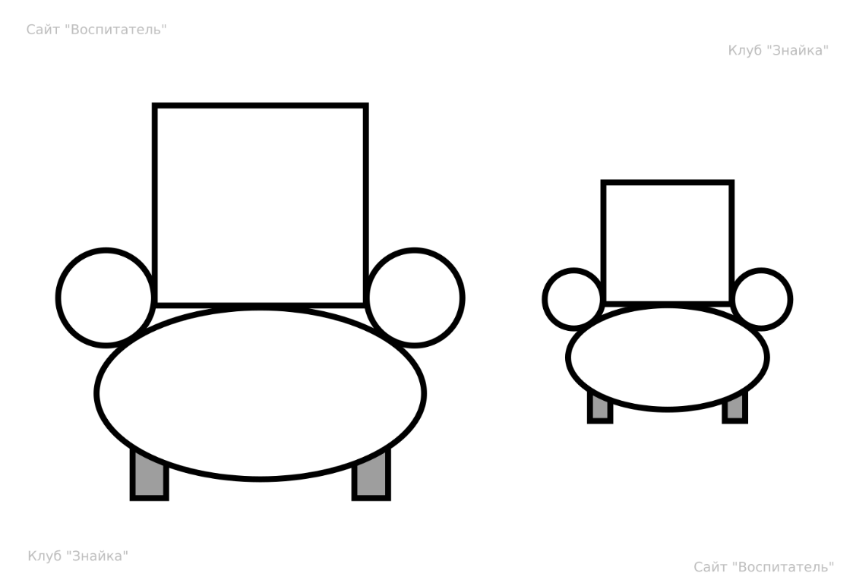
Из какой фигуры и какого цвета вы сделали спинку кресла? Из квадрата. Из какой фигуры и какого цвета сделали сидение? Из овала. А из каких фигур и какого цвета сделали подлокотники? Из кругов. Сколько кругов вы использовали? Два круга.

Дидактическое упражнение «Найди лишний предмет»
Взгляните на картинку. На ней изображена мебель, но что-то одно не является мебелью. Что на картинке не мебель? (Мишка. Это игрушка.)
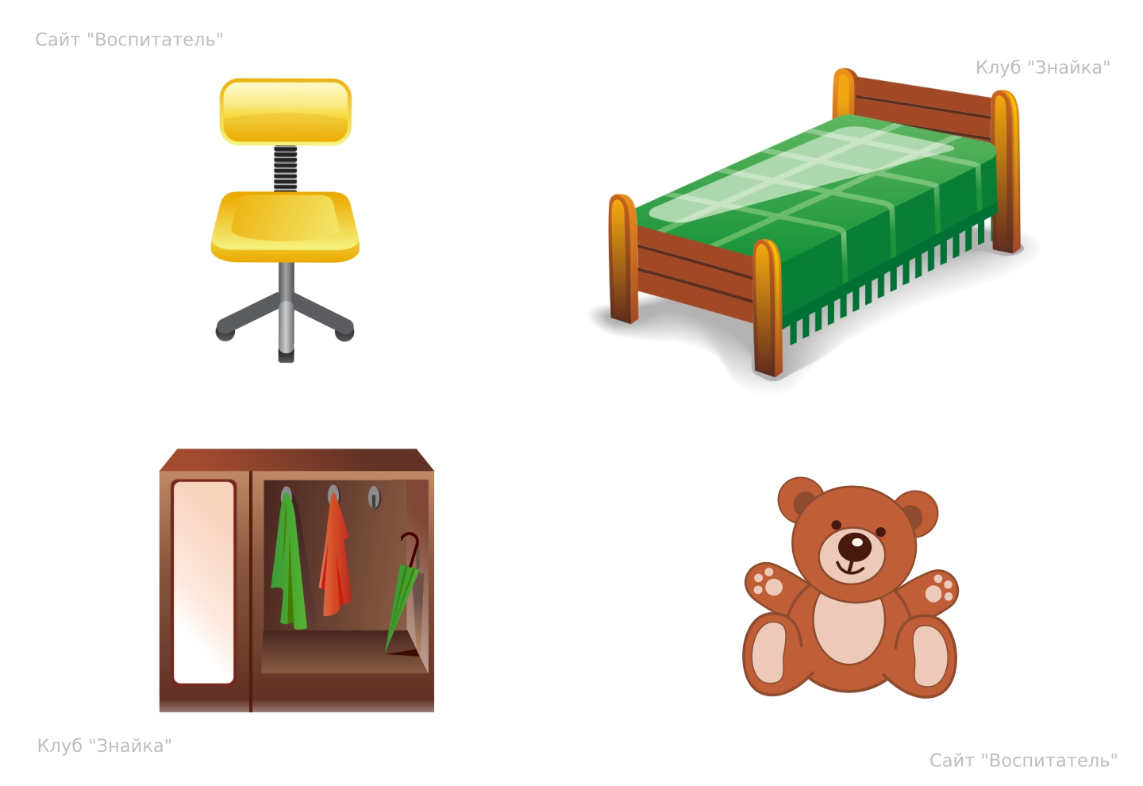

Аппликация «Кресло»
Для этого возьмем цветной картон и шаблон кресла (заранее подготовленный). Простым карандашом обведем шаблон. Затем проверим, что у нас все правильно получилось. Теперь можно взять ножницы и аккуратно вырезать кресло.
А теперь пришло время украсить наше кресло. У нас есть цветные квадраты (заранее подготовленные разноцветные квадраты цветной бумаги), которые мы будем резать на полоски.
Для этого нужно взять в правую руку ножницы, а в левую квадрат и разрезать его на узкие полосы бумаги. Затем посоветуйте ребенку расположить полоски чередуя и приклеить их.

Конструирование из строительного материала «Стул, стол, кровать для матрешки»
Стул: к кубику вертикально приставить кирпичик. Посадить на стул матрешку.
Стол: на кубик положить сверху кирпичик.
Кровать: к бруску по краям приставить поставленные на ребро кирпичики. Положить матрешку спать.

Рисование «Новый диван»
Предложить ребенку рассмотреть диван. Спросить из каких частей состоит диван (мягкая спинка и сиденье, подлокотники, ножки).
Теперь мы можем раскрасить разными красками части дивана.
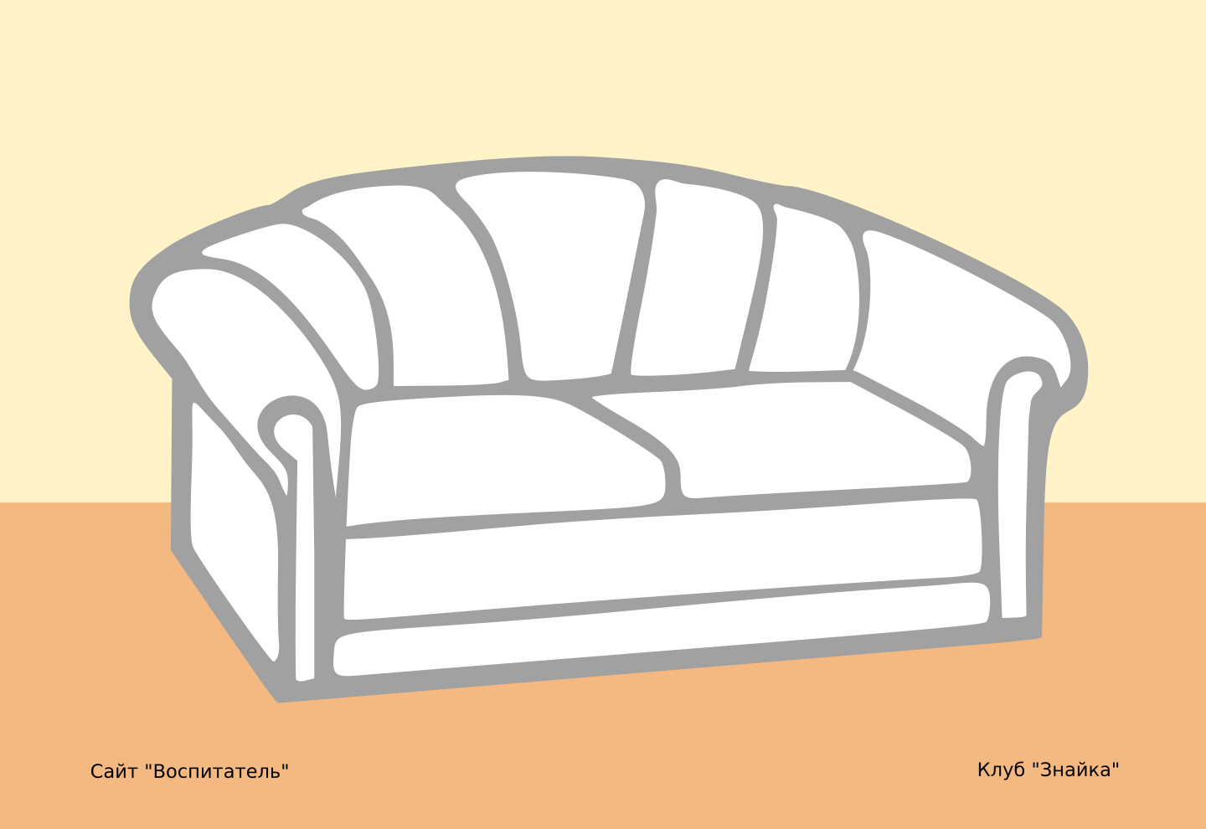

Динамическая пауза «Столяры»
Дети выполняют имитационные движения соответственно тексту по показу.
Мы рубили, мы рубили,
Чтобы бревна у нас были.
Мы пилили, мы пилили -
Из бревен доски получили.
Мы строгали, мы строгали -
Доски гладенькими стали.
Мы сложили их рядком,
Прибивали молотком.
Мы покрасим все потом.
Получился новый стол.
Но если только рубить деревья, то деревьев совсем не останется. Поэтому нужно сажать новые деревья, вместо тех, которые срубили.

Лепка «Стол и стульчик для матрешки»
Предложить ребенку вылепить стол и стульчик для матрешки.
Последовательность лепки:
Для спинки и сиденья стула скатаем 2 маленьких шарика и расплющим их
- Для столешницы скатаем шарик в 2 раза больше и тоже расплющим его
- для ножек стула скатаем длинную колбаску и разделим на 4 равные части
- для ножек стола скатаем колбаску в 2 раза больше и толще и разделим так же на 4 равные части
- отдельно соединим сначала детали для стула, затем для стола.
Ребенок самостоятельно выполняет работу после показа взрослого.

Игра с пуговицами «Кухонный шкаф»
Найдите место каждой пуговице в кухонном шкафу (Пуговицы можно вырезать из картона). Будьте внимательны, большие пуговицы кладите на большие круги, а маленькие пуговицы — на маленькие круги.
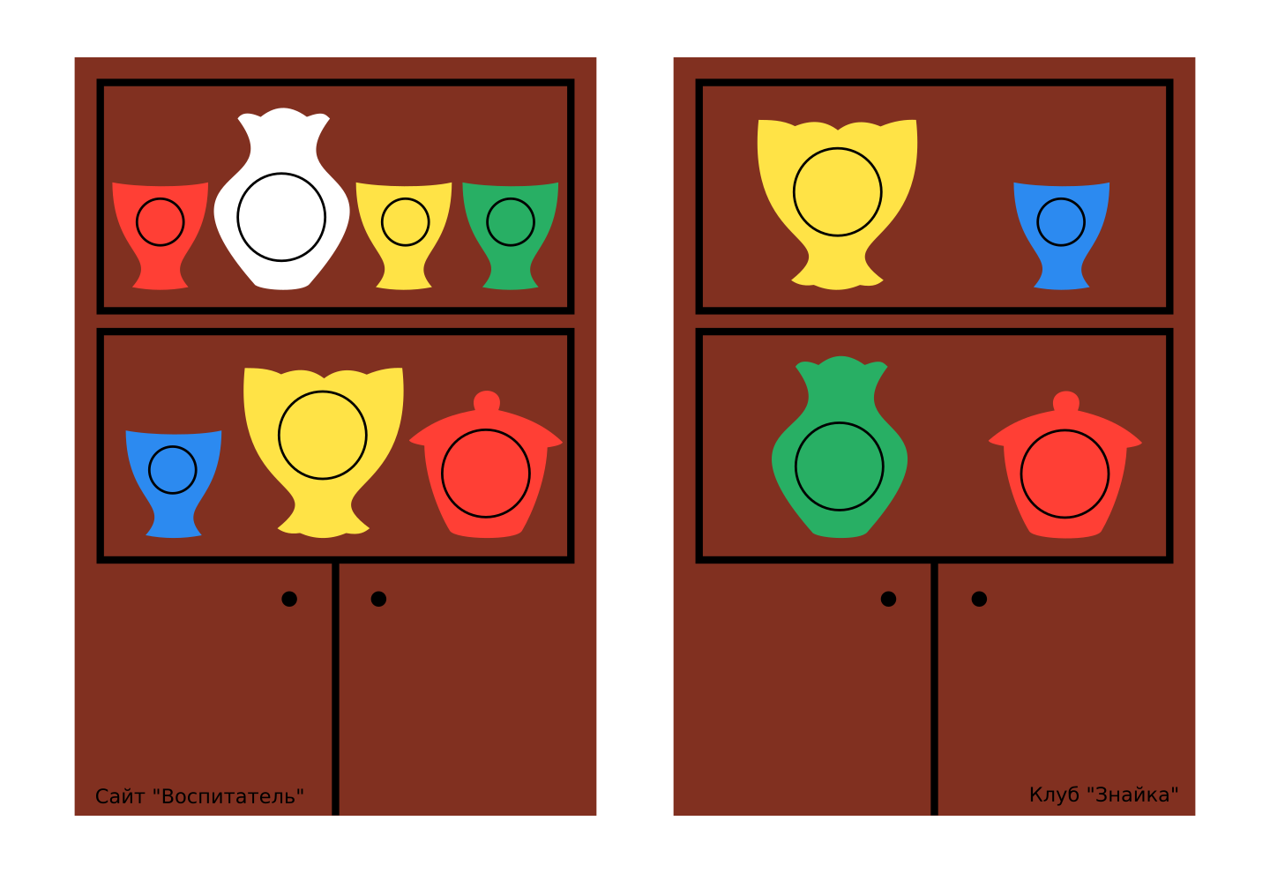

Дидактическая игра «Чего не стало?»
Перед детьми выставляются предметы кукольной мебели. Затем один предмет убирается, а дети должны назвать, какого предмета не стало.

Пальчиковая гимнастика «Много мебели в квартире»
Один, два, три, четыре,
Много мебели в квартире.
(сжимаем, разжимаем кулачки)
В шкаф повесим мы рубашку,
(загибаем пальчик, начиная с большого)
А в буфет поставим чашку
(загибаем указательный пальчик)
Чтобы ножки отдохнули,
Посидим чуть-чуть на стуле.
(загибаем средний палец)
А когда мы крепко спали,
На кровати мы лежали.
(загибаем безымянный палец)
А потом мы с котом
Посидели за столом.
( загибаем мизинец)
Чай с вареньем дружно пили.
Много мебели в квартире!
( хлопки в ладоши)

